附件2：

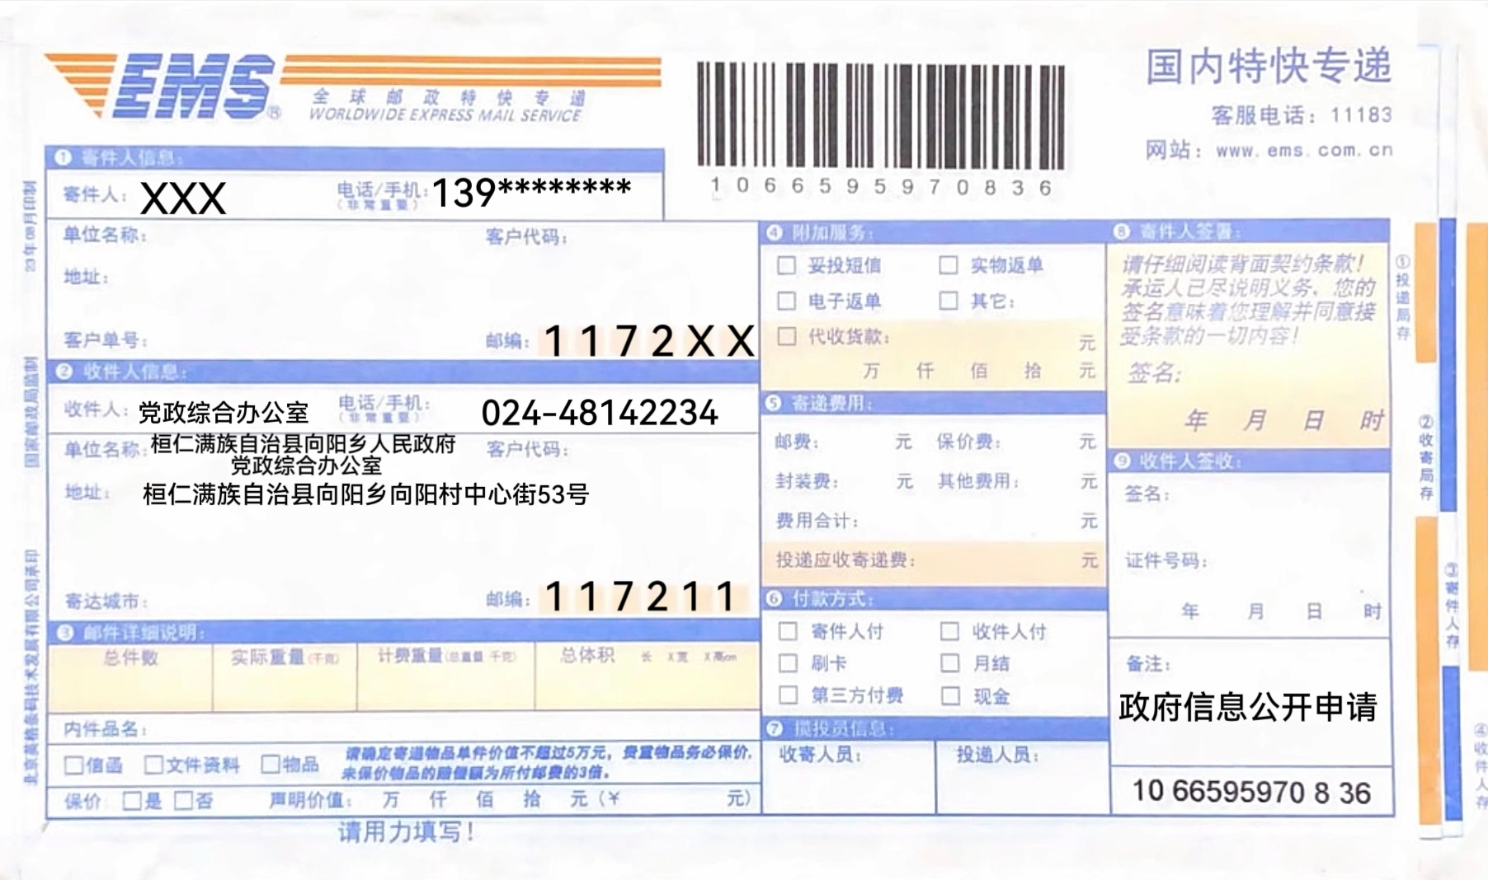
向向阳乡政府办公室申请政府信息“特快专递”式样
辽宁省本溪市XX公司
本溪市桓仁满族自治县XX街XX号

